Малахаева Светлана Владимировна - воспитатель

1 квалификационной категории.

**Тема: «Образовательная среда. Развивающая предметно – пространственная среда»**

Сегодня в окружающем нас пространстве значимым становятся простота и функциональность. Первое пространство, которое начинает изучать ребенок, - это пространство его дома, квартиры, комнаты. Именно дома он делает первые шаги и расширяет границы познания окружающего мира.

Развивающая среда должна создавать благоприятные условия для обучения ребенка в процессе его самостоятельной деятельности. Поэтому и создавать среду надо с позиции творческой активности и самостоятельности ребенка. Взрослый выступает как помощник, соратник, но, ни в коем случае не как его организатор и авторитарный руководитель. Поэтому взрослый создает среду, максимально дающую свободу деятельности и активности ребенка. С принятием федерального государственного стандарта дошкольного образования, дошкольные организации могут провести реформу своей деятельности. Это касается и изменений развивающей среды ребенка.

Создавая развивающую предметно-пространственную среду в группе, необходимо учитывать психологические основы конструктивного взаимодействия участников воспитательно-образовательного процесса, дизайн и эргономику современной среды дошкольного учреждения и психологические особенности возрастной группы, на которую нацелена данная среда.

**Цель:**  создание развивающей предметно-пространственной среды, способствующей гармоничному развитию и саморазвитию детей с последующим ее формированием и доведением соответствия близким по требованиям ФГОС ДО.

**Задачи:**

внедрить в практику новые подходы к организации развивающей и предметно-игровой среды, обеспечивающих полноценное развитие дошкольников в рамках образовательной программы ДОО с учетом требований ФГОС ДО;

организовать развивающую среду, способствующую эмоциональному благополучию детей с учетом их потребностей и интересов;

создать условия для обеспечения разных видов деятельности дошкольников (игровой, двигательной, интеллектуальной, познавательной, самостоятельной, творческой, художественной, театрализованной) с учетом гендерных особенностей воспитанников;

содействовать сотрудничеству детей и взрослых для создания комфортной развивающей предметно-пространственной среды.

**Название группы**

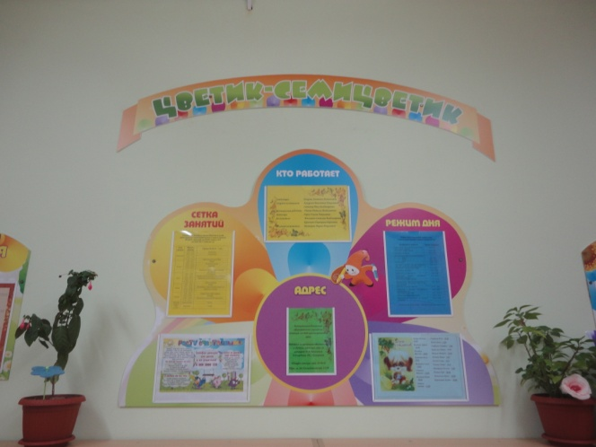

**Уголок книг и театрализованного развития**.

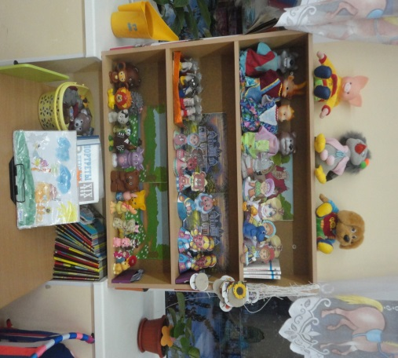

**Уголок по ПДД**

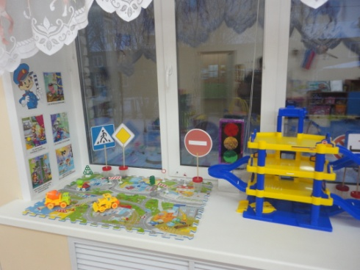

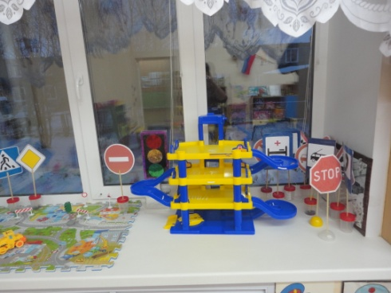 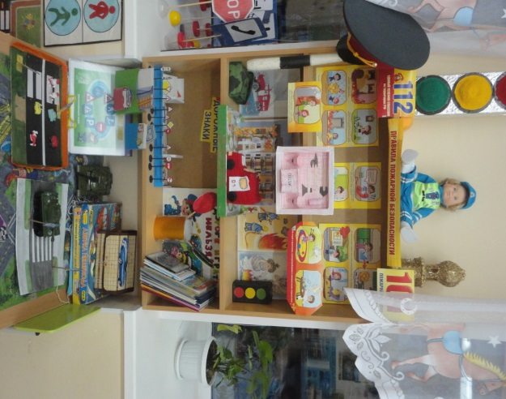

**Уголок физического развития**

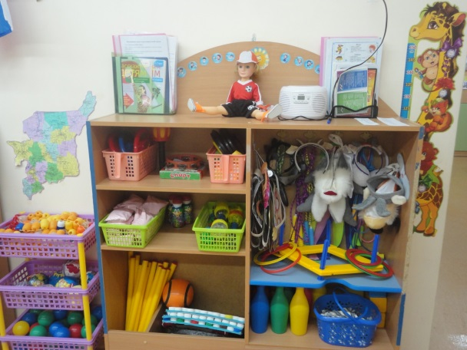

**Уголок природы и экспериментирования**

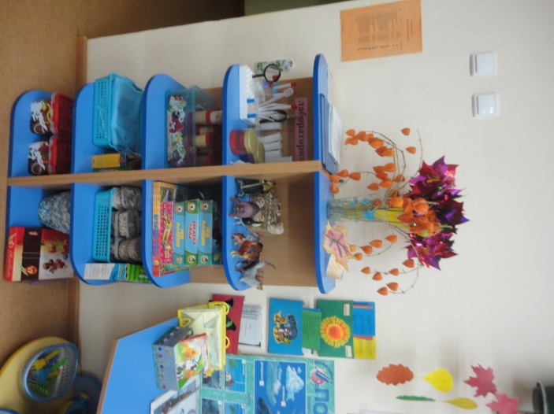

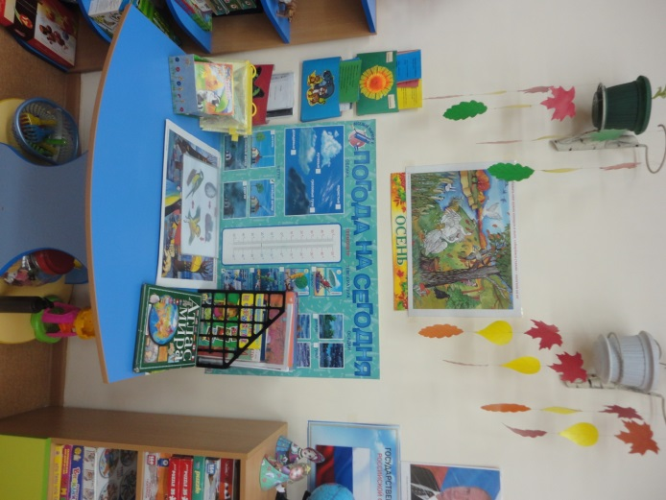

**Уголок Познания и творчества**

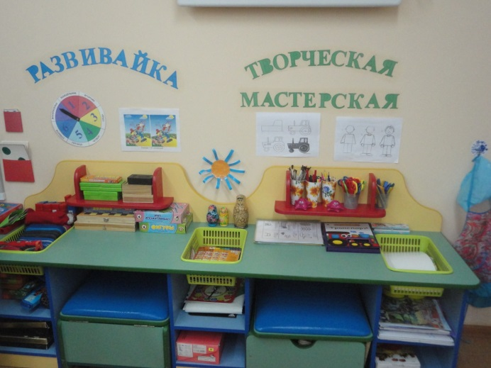

**Уголок патриотического и этнокультурного воспитания**

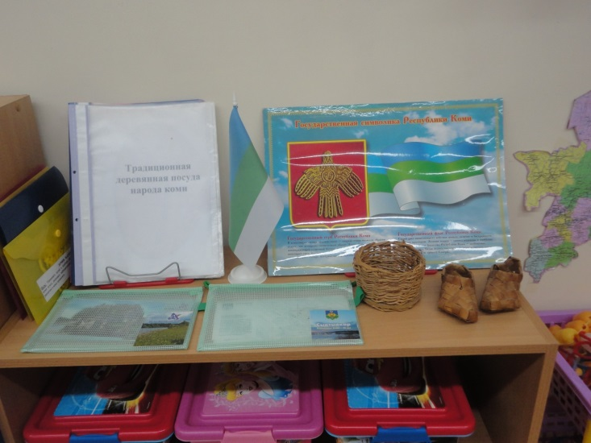 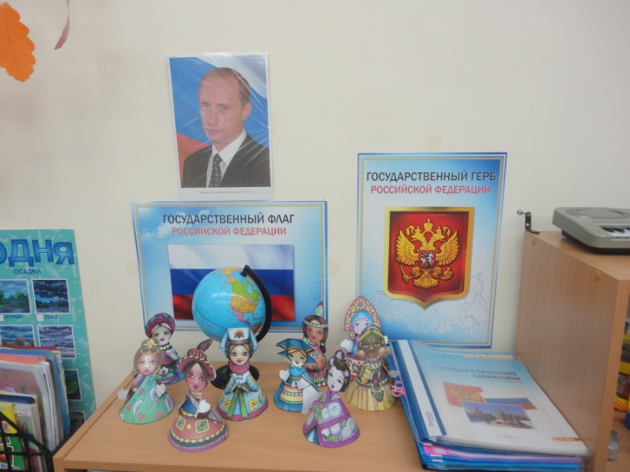

**Зоны для самостоятельной деятельности**

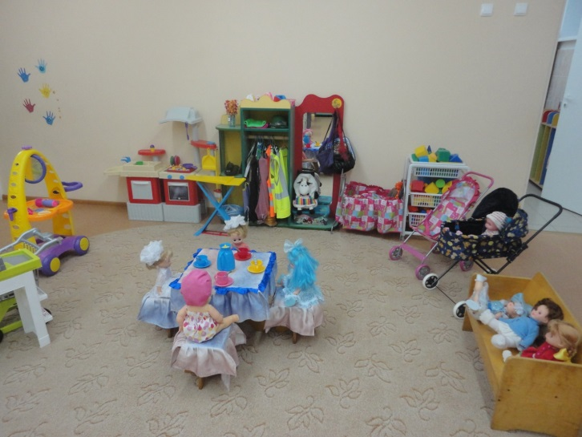

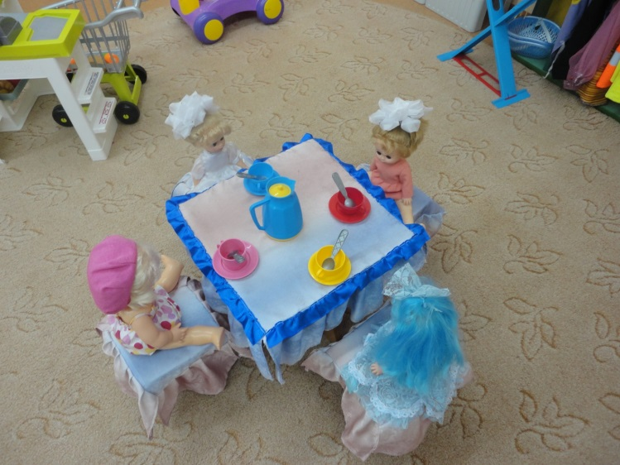

**Уголок дежурств**

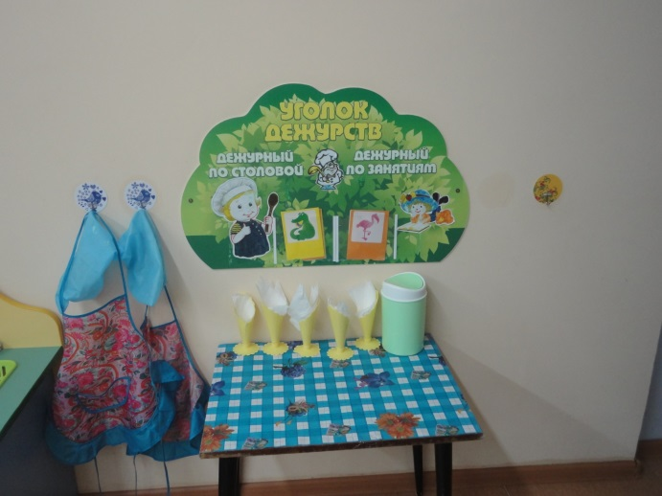

**Уголок уединен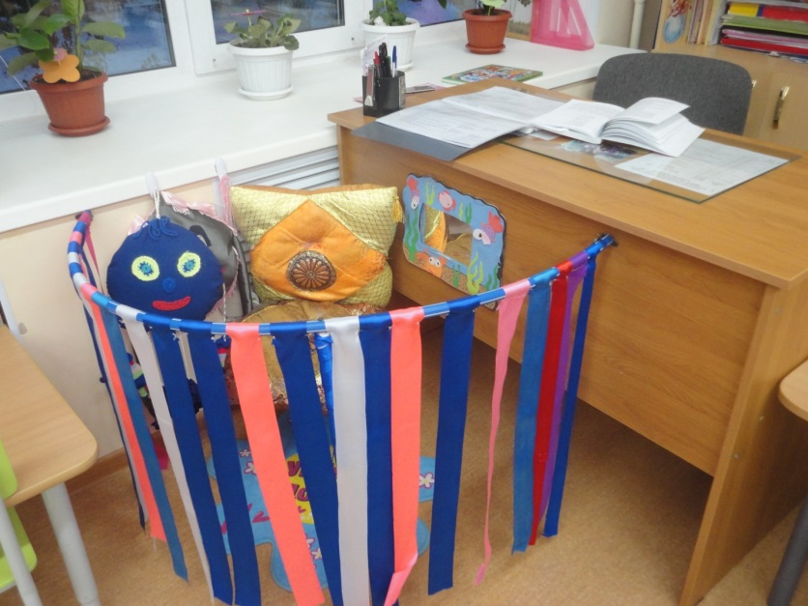ия**

Насыщенная предметно-развивающая и образовательная среда становится основой для организации увлекательной, содержательной жизни и разностороннего развития каждого ребенка. Развивающая предметная среда является основным средством формирования личности ребенка и является источником его знаний и социального опыта.